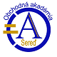 [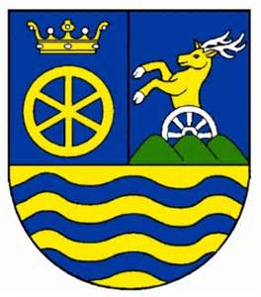](http://www.bing.com/images/search?q=logo+trnavsk%c3%bd+samospr%c3%a1vny+kraj&view=detailv2&&id=7806BA583EC96C9DCF588FCB4A13BB9A0C6797CA&selectedIndex=0&ccid=7tUIGFoY&simid=607989772943622961&thid=OIP.Meed508185a181173ea0138ef08410f7fo0)https://fbcdn-profile-a.akamaihd.net/hprofile-ak-xaf1/v/t1.0-1/c12.12.155.155/s50x50/418931_504460786278439_1172547736_n.png?oh=eca957510e9061a93deb343af4fbb8dd&oe=54CFC930&__gda__=1422388907_7c31872db458476e00ecc845228a2735 Obchodná akadémia Sereď

**pod záštitou mesta Sereď**

**Vás srdečne pozýva na**

6. kontraktačn Ý veľtrh

cvičných firiem

4. DECEMBRA 2019

od 10.00 do 12.30 h

Obchodná akadémia Sereď

**Využite veľtrh pre nadviazanie nových hodnotných kontaktov a získanie prospešných impulzov pre Vaše podnikanie.**